RM 04163
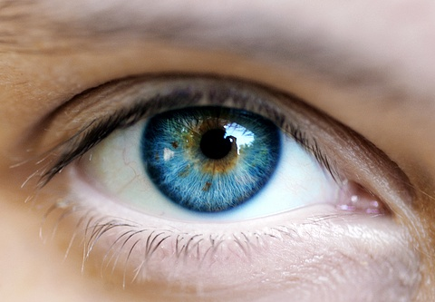

A visão é um dos órgãos dos
Sentídos e é por meio desse sentido
Que temos

